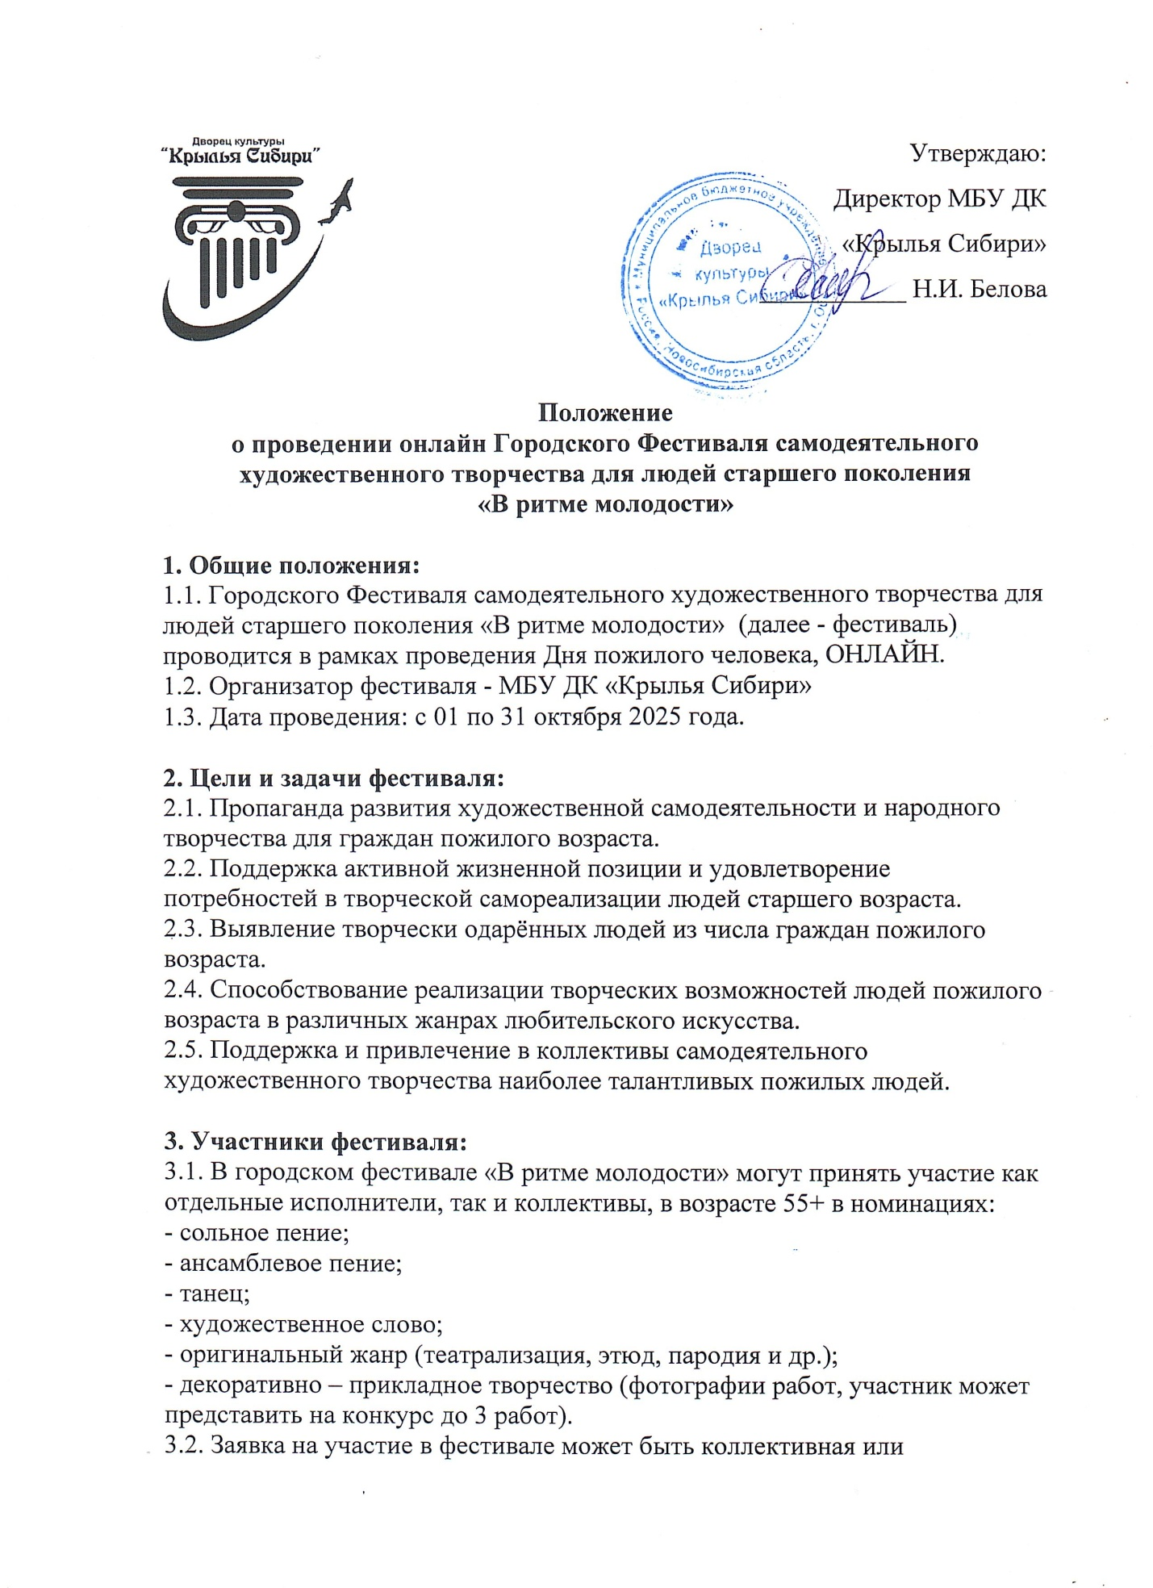

индивидуальная, от организации всех форм собственности или непосредственно от физического лица.
4. Условия для участников фестиваля:
Участникам Фестиваля необходимо снять видеоролик: с исполнением творческого номера или с презентацией творческой работы (либо фото до 3 работ).

Порядок проведения Фестиваля:
I этап: с 01 по 15 октября сбор заявок и видеороликов.
Для участия в Фестивале необходимо заполнить заявку (Приложение) и направить ее вместе с видеороликом до 15 октября по адресу: mar-serduk@mail.ru, в названии письма указать тему: ФЕСТИВАЛЬ.
II этап: с 16 по 31 октября публикация видероликов, презентаций творческих работ в официальной группе в Контакте (https://vk.com/dk.obcity).

Награждение:
Всем номинантам направляется диплом участника на электронный адрес, указанный в заявке.

Требования к оформлению видеороликов:
Все видеоролики должны быть подписаны (Ф.И.О. исполнителя, название коллектива, руководитель (если есть), название номера, направляющая организация (если есть).

Ответственный
Сердюкова Марина Николаевна, художественный руководитель МБУ ДК «Крылья Сибири», кабинет 220;

Контактный телефон: 8-383-73- 54-650

Приложение

Заявка на участие
в онлайн Городском Фестивале самодеятельного художественного творчества для людей старшего поколения
«В ритме молодости»

ФИО участников (тех, кто будет указан в дипломе)
Контактный телефон
Электронный адрес
Номинация
Для дополнительной информации | Краткое описание видеоролика,презентация творческой работы (фото до 3 работ)

